人工智能

三大要素
三大要素：Algorithm（算法）+ Big Data（数据）+ Computing（算力）
说明：
算力方案：GPU + CPU and GPU + FPGA + ASIC专用芯片
算法：专家系统（将策略做成一个专家系统，没有“登记”的专家策略不可使用，太笨重）
贝叶斯网络（使用概率的思想）
支持向量机（输出一个变量，通过一定的算子得出一个结果）
神经网络（模拟人大脑）深度卷积神经网络（目前最常用）
遗传算法（模拟人的基因行为，如交叉、遗传、变异等）

应用

图像识别
ImageNet（李菲菲倡导的竞赛，目前识别错误率已经控制在人眼错误率5%之下）

语音识别
微软的小娜已经低于速记员，误差为5.！%

文本识别

（3）学习

数学
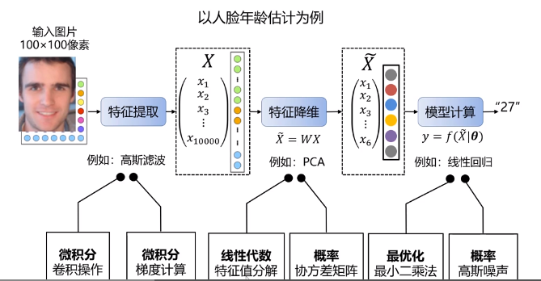
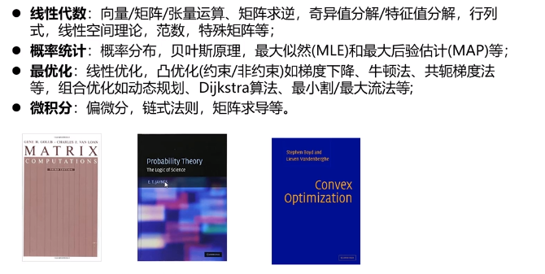

编程
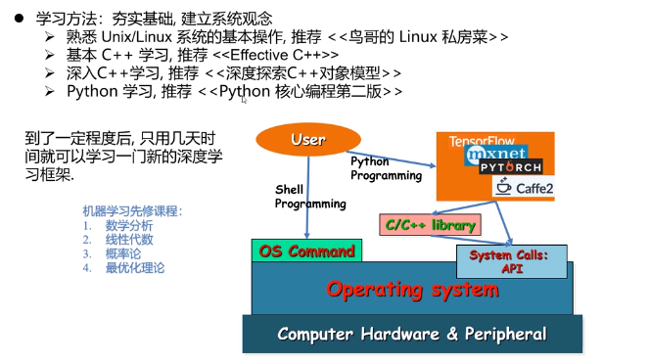

教材
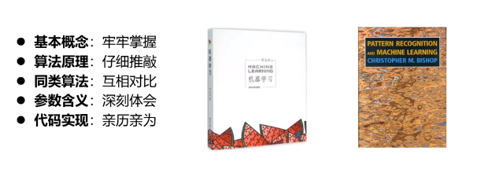
总结
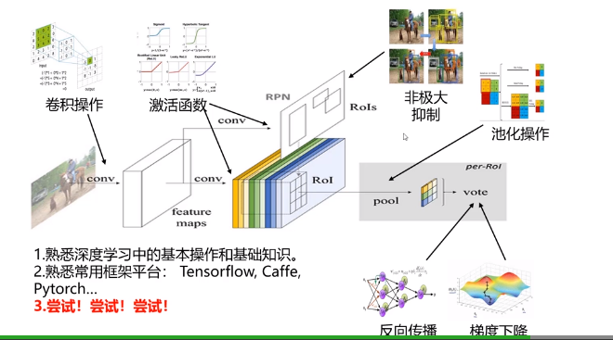

图像识别

（1）定义
给定图片，指出图像中是（“1”）否（“0”）包含某种物体。
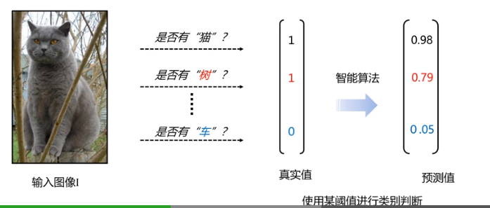

（2）识别算法
识别算法即实现：从像素到语义
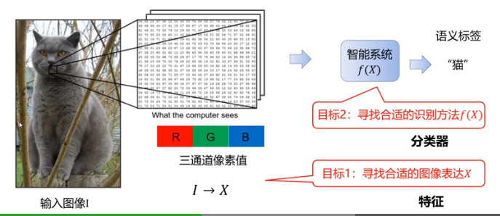

特征表示
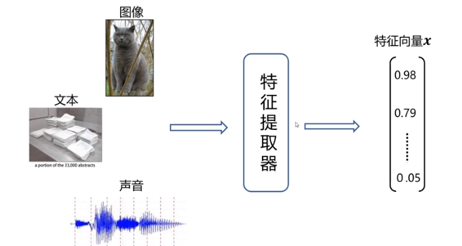

特征提取
提取原则：
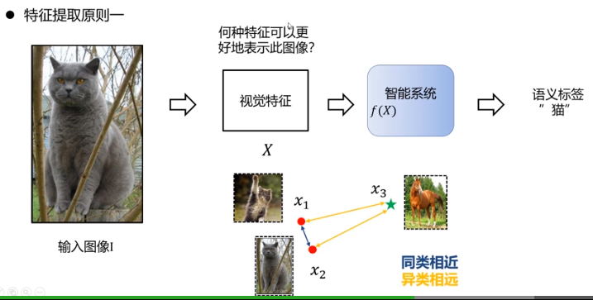
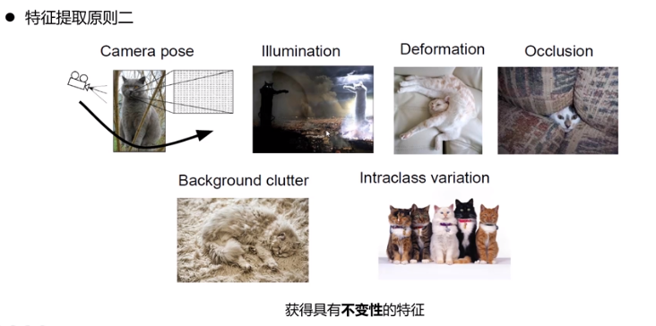
特征提取：
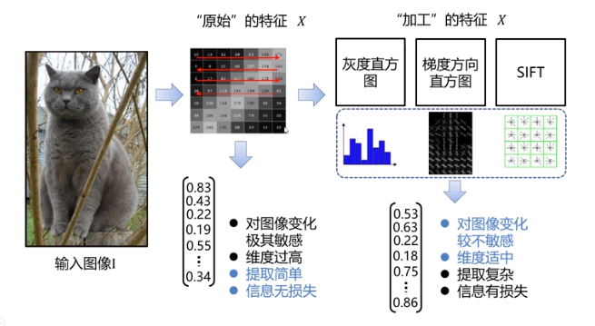

分类器

概述
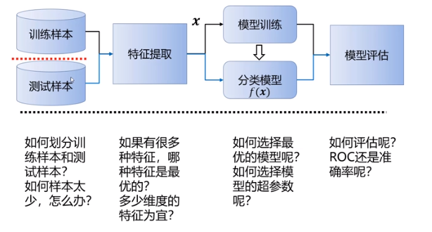

分类
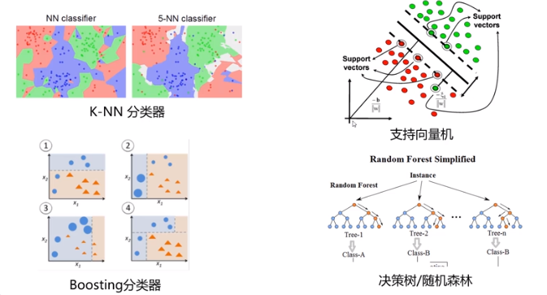
说明：支持向量机支持划分边界的同时，使得两者之间的余量更大，这样不至于有些区域无法进行分类。

K近邻图像分类
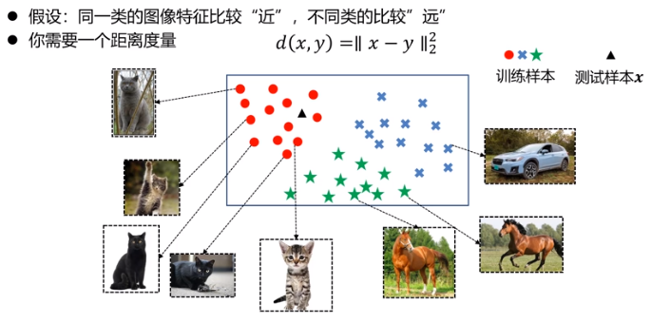
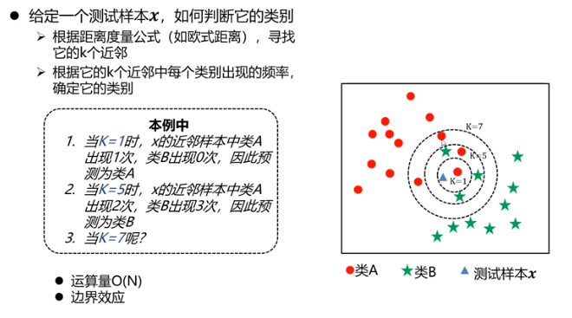

线性分类器
针对K近邻需要比较次数较多的弊端，这里引入线性分类器：
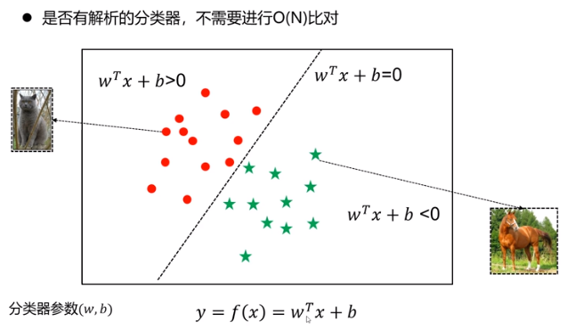
实例：
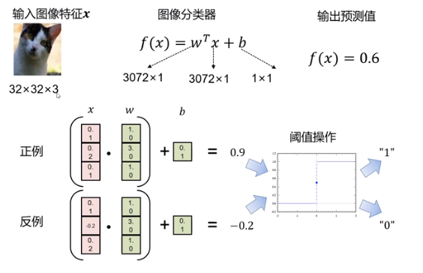

模型训练
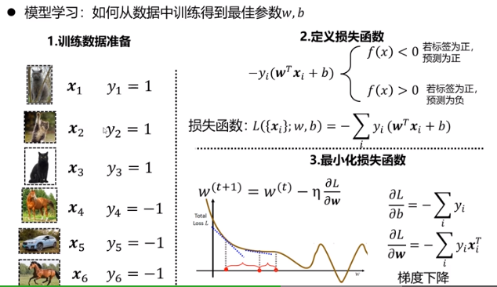

性能度量
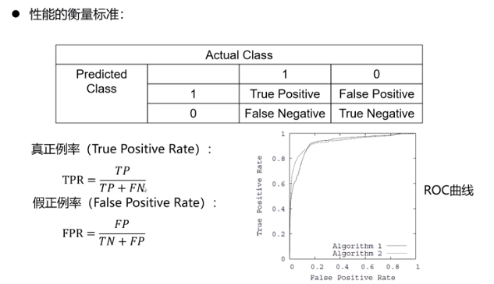

神经网络

（1）概述
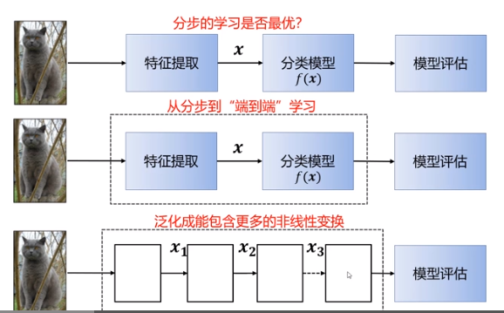

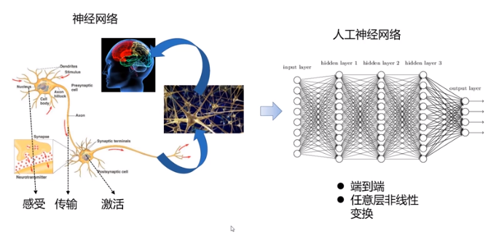

（2）神经元模型

基本元素
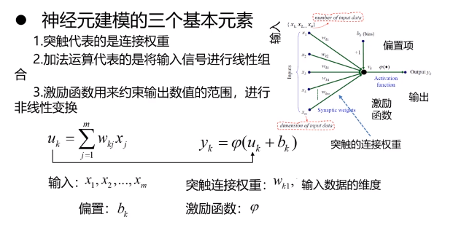

激活函数
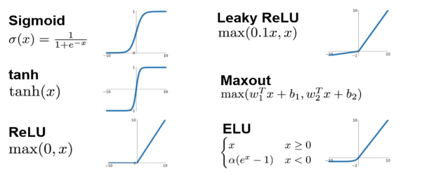
说明：以前用的比较多的是Sigmoid激活函数，不管输入多大或多小，都会给映射到0~1的范围，这样可以很好地对输入输出进行规范化。目前在深度学习领域，应用比较广泛的是ReLU激活函数。

前向计算
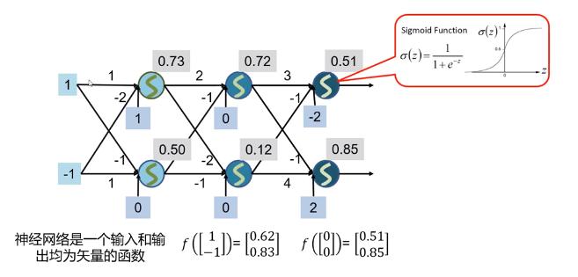

（3）交叉熵损失函数
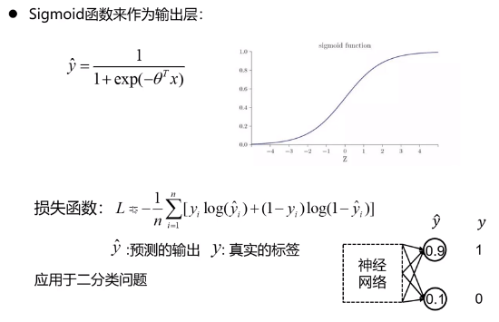

（4）Softmax损失函数
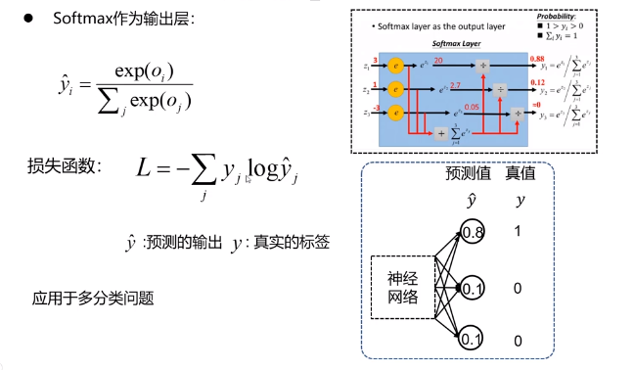

（5）神经网络训练

准备训练数据
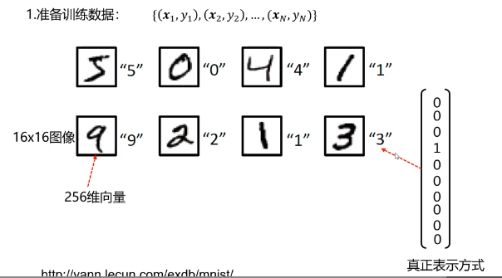

确定损失函数
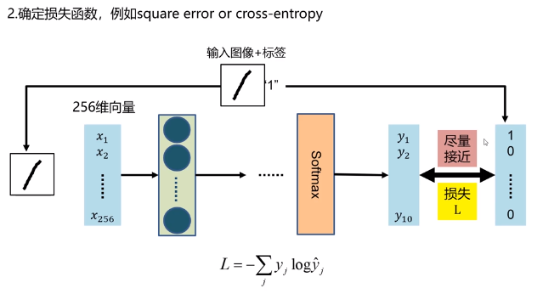

梯度计算
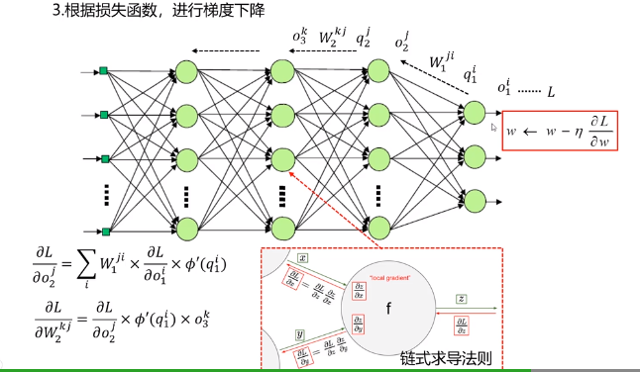

梯度反传算法
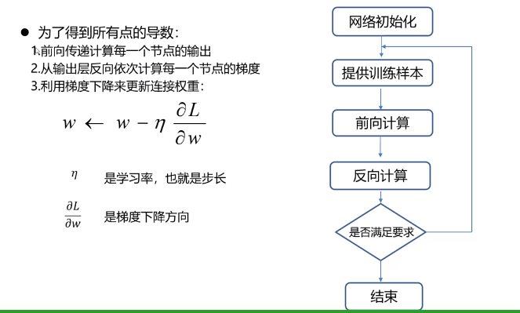

深度卷积网络

卷积

概述
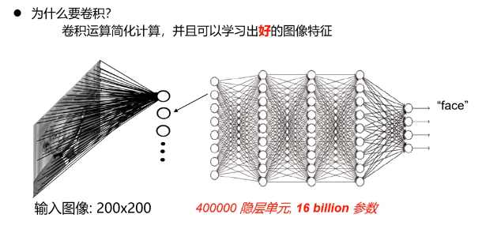

卷积层模型

卷积核
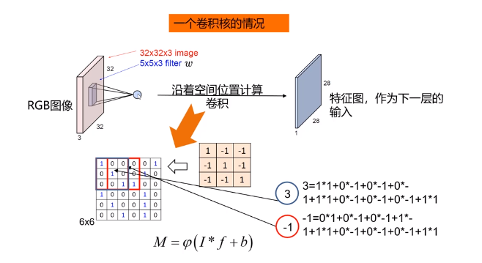
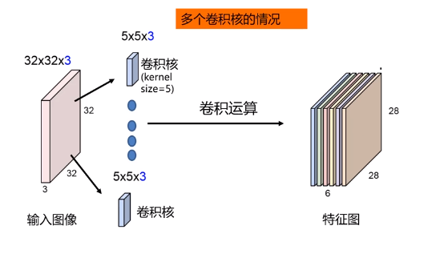

池化层
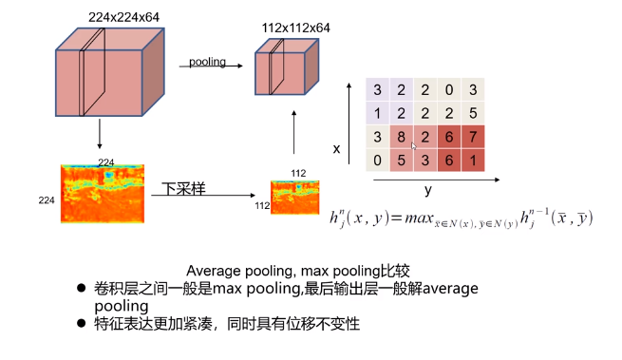

全连接层
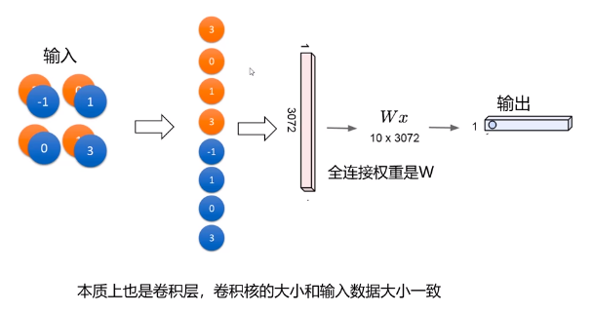

实例
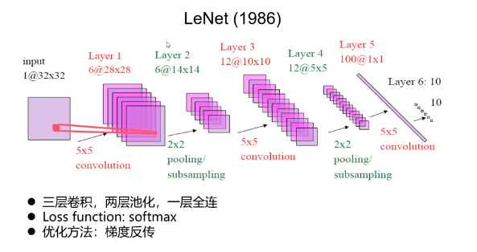
卷积层可视化：
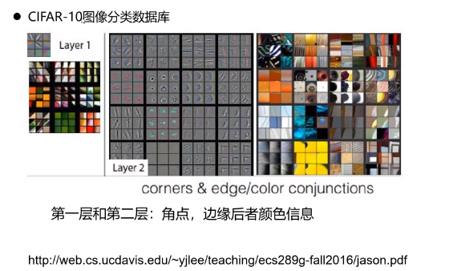
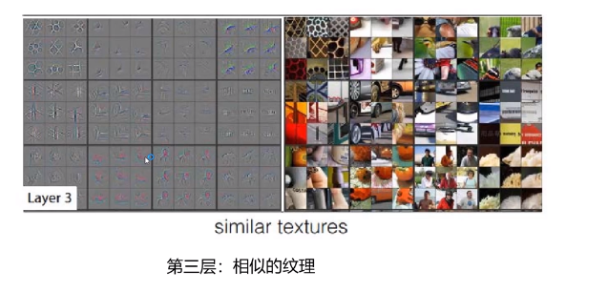
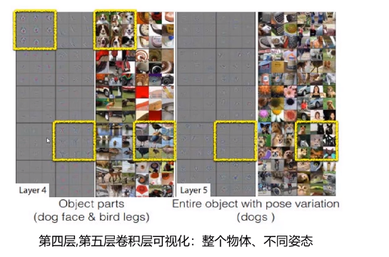

热门网络结构
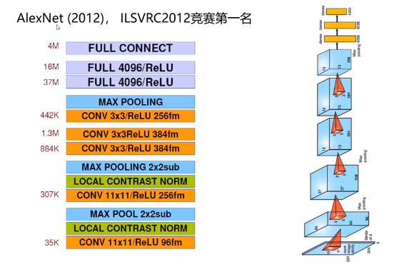
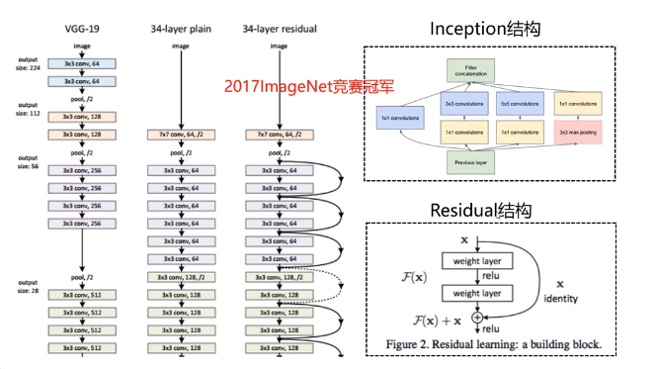
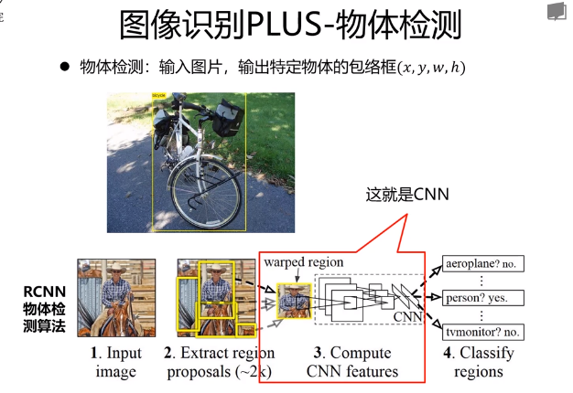

深度学习落地

（1）明确需求
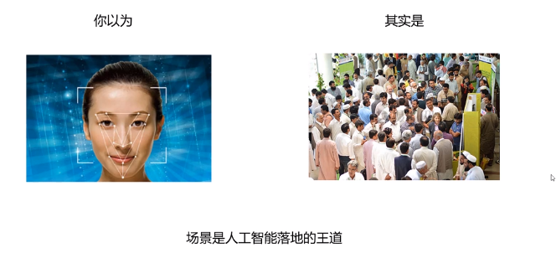

（2）数据准备
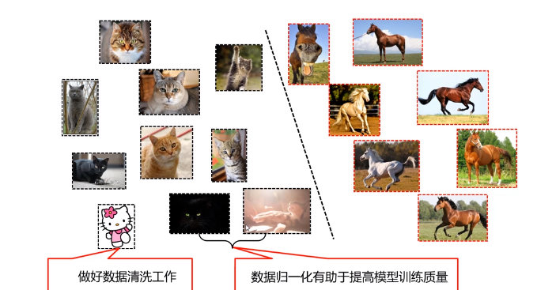

（3）选择模型+先验知识
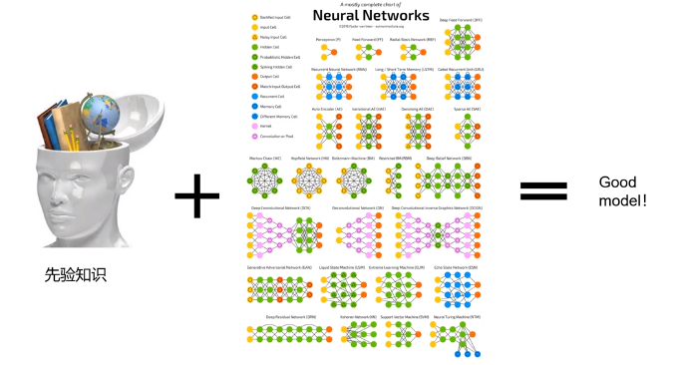

（4）选择软件包
